«به نام خدا»

**گزارش آزمایش شمارهٔ 3 آزمایشگاه مدارمنطقی**

**هدف: «پالس ژنراتور با فرکانس متغیر»**

امیرحسین محمّدزاده ۴۰۲۱۰۶۴۳۴ ******* کسری منتظری ۴۰۲۱۰۶۵۷۵

استاد مربوطه : دکتر انصاری – دستیار آموزشی : جناب آقای پورعاشوری

* **لوازم و قطعات مورد نیاز:**

برد بورد – تراشه 555 – دو عدد تراشه 7404 – پتانسیومتر - دو مقاومت به اندازه های a و 8a – دو مقاومت به اندازه های برابر (اندازه همه مقاومت ها از 1KΩ بیشتر باشد)

* **بخش (الف) :** **موج خروجی اول**

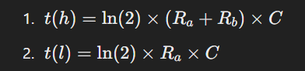

در بخش اول با توجه به مقادیر زمان ها، نسبت مقاومت ها (8) و ظرفیت خازن (≈1.44 nF) را به دست می‌آوریم.

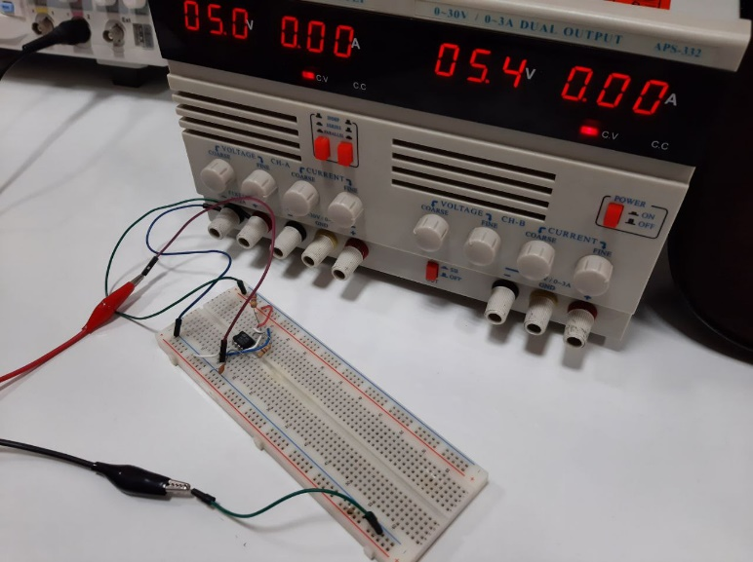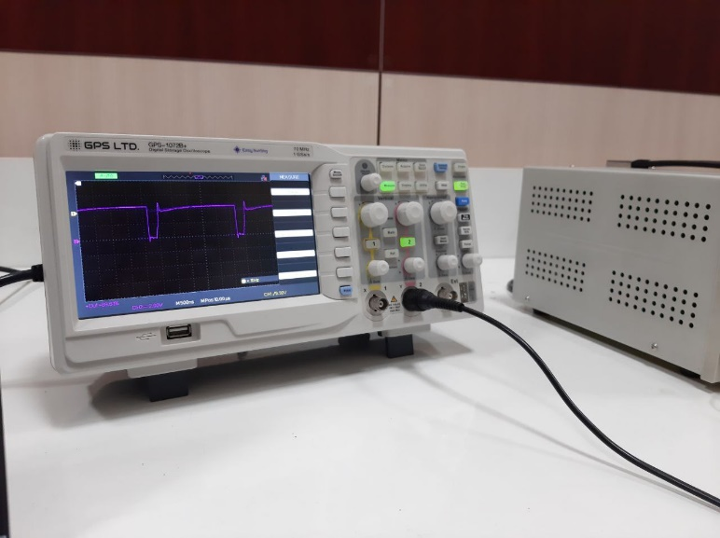

* **بخش (ب) : ولتاژ خازن**

ولتاژ های trigger و threshold به ترتیب 2 و 3 ولت بودند که در بازه قابل قبول (یک سوم منبع تغذیه تا دو سوم منبع تغذیه) قرار داشتند. همچنین فرکانس مدار بیش از 100 کیلوهرتز بود، که این به دلیل مقاومت داخلی قطعات مدار می‌باشد

* **بخش (ج) : فرکانس متغیر با استفاده از پتانسیومتر**

با افزودن پتانسیومتر فرکانس بین 33 کیلوهرتز تا 80 کیلوهرتز قابل تغییر بود; دلیل این اختلاف با انتظار ما بابز هم مقاومت اضافه درون مدار می‌باشد

* **بخش (د) : موج خروجی دوم**

در شکل سوم، موج خروجی داده شده باز هم t(h) بالاتر از t(l) دارد و بنابراین نیازی به استفاده از inverter برای ساخت این موج نبود.

با توجه به فرمول داده شده نسبت مقاومت ها (1) و ظرفیت خازن (باز هم حدود 1.44nF) به دست می‌آید.

در این شکل استفاده از مقاومت های یکسان نشان داده شده است:

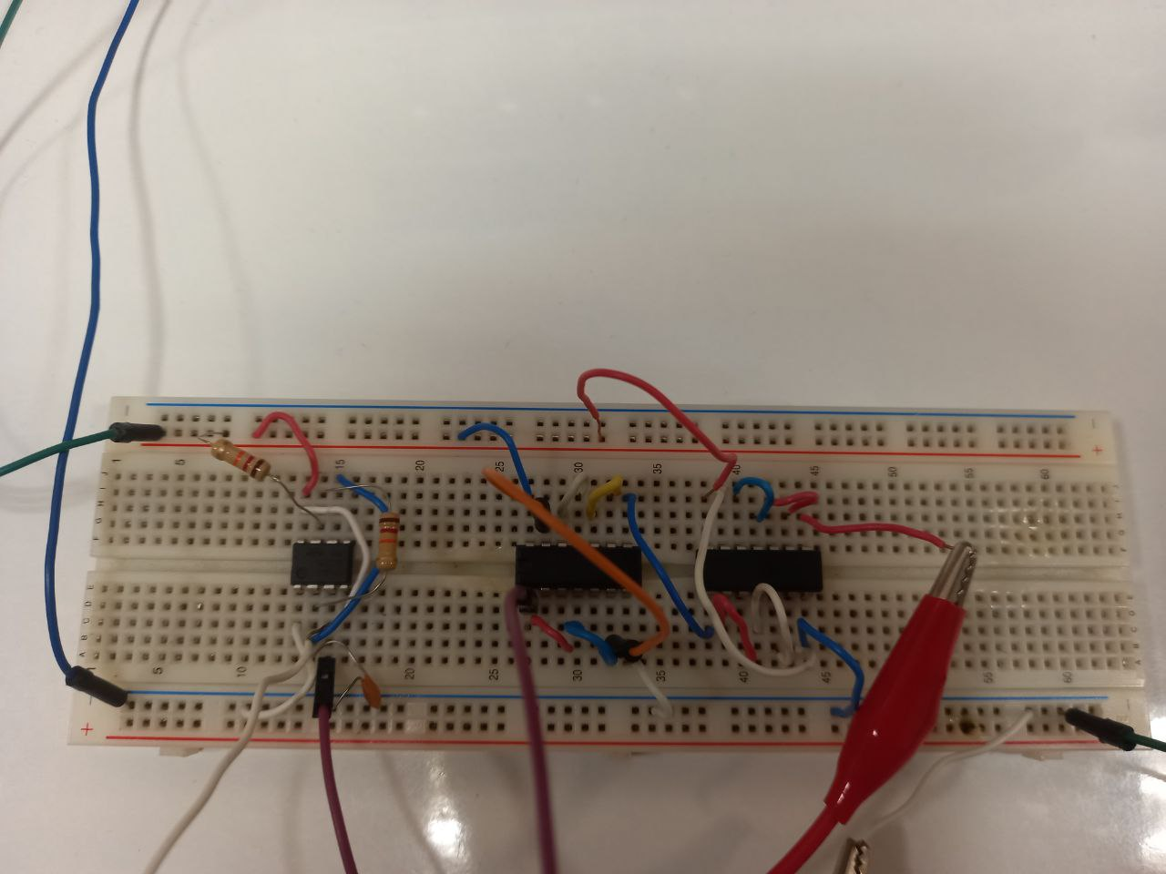

* **بخش (ه) : اندازه گیری تاخیر گیت های NOT**

با دنبال کردن دستور عمل، برد بورد به شکل زیر تنظیم می‌شود:

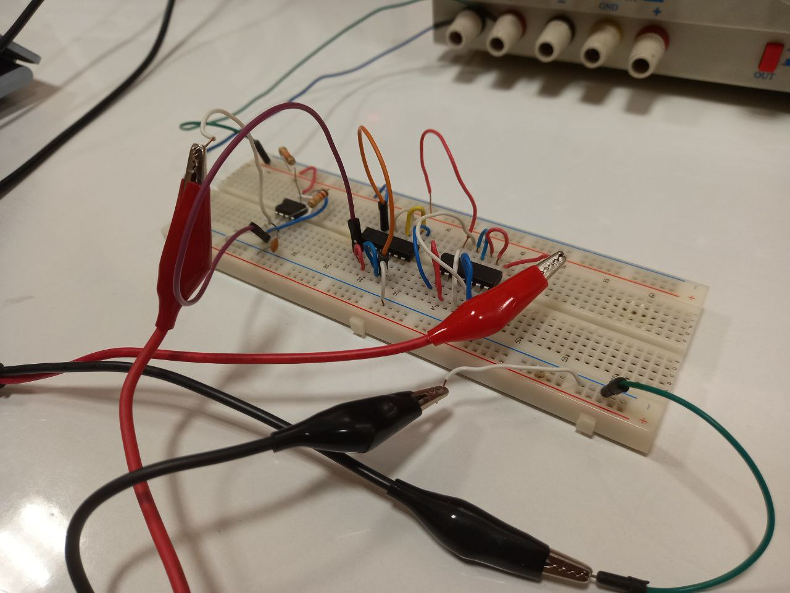

از دو تراشه 7404 برای 12 معکوس کننده استفاده شده است. خروجی اولیه (بخش قبلی) به کانال 1 اسیلوسکوپ و خروجی ثانویه (عبور از تعداد زوجی معکوس کننده) به کانال 2 اسیلوسکوپ متصل شده است

تاخیر حاصل بسیار کم اما قابل مشاهده است:

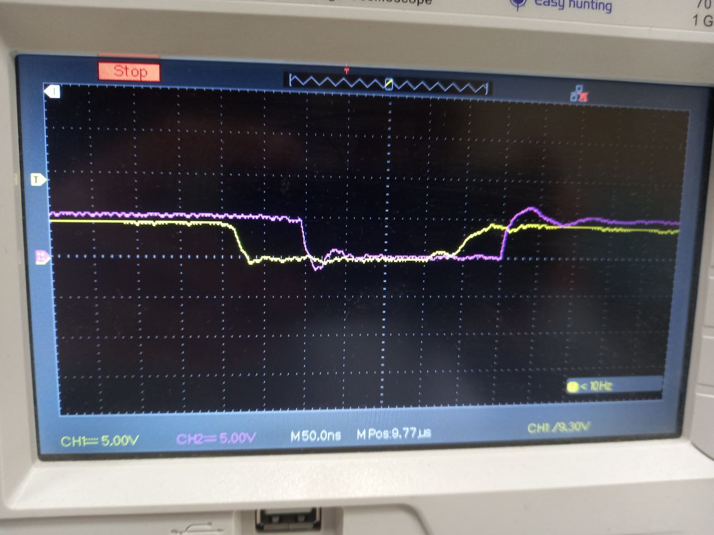

با توجه به دقت نمودار (50.0ns به ازای هر واحد زمان):

$$t_{pd- =\frac{8}{10}*2*50ns=80ns ⇒t_{-}=\frac{80}{12}≈6.6ns}$$

$$t_{pd+ =\frac{6}{10}*2*50ns=60ns ⇒t_{-}=\frac{60}{12}≈5ns}$$

نتیجه می‌گیریم 1) زمان تاخیر انتشار و انتقال یکسان نیست 2) تاخیر انتشار کمتر از تاخیر انتقال است